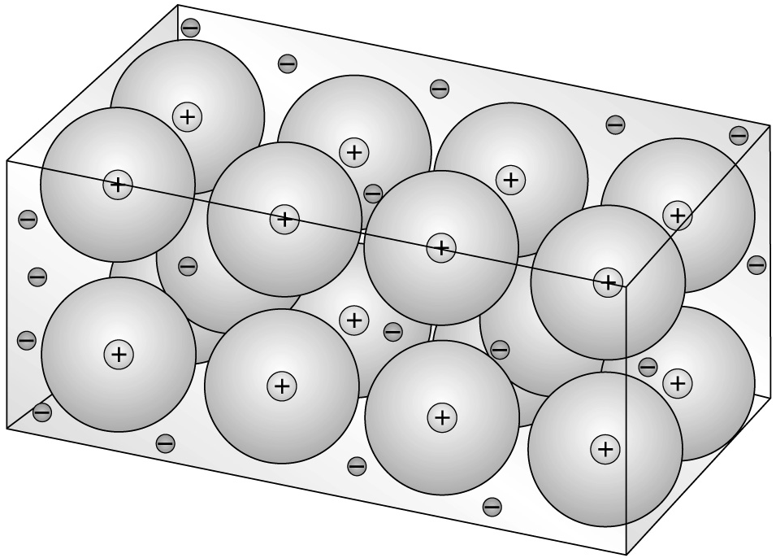
Aufgrund ihrer vielfältigen Eigenschaften spielen Metalle in allen Bereichen des täglichen Lebens eine wichtige Rolle. Um die Eigenschaften der Metalle zu verstehen, muss man ihren Aufbau kennen. Dabei helfen Modellvorstellungen.

Eine besonders einfaches Modell über die Struktur der Metalle zeigt die nebenstehende Abbildung: das Elektronengasmodell.

1. Erläutere den Aufbau von Metallen mithilfe des Elektronengasmodells.

2. Erkläre die typischen Metalleigenschaften mechanische Verformbarkeit und Wärmeleitfähigkeit mithilfe des Elektronengasmodells.

3. Die folgende Abbildung zeigt eine weitere typische Metalleigenschaft. Gib die Eigenschaft an und erläutere die Abbildung.
